禅城区南庄镇政校行园企就业服务系列活动
中国建陶小镇人才供需见面会活动方案

- 活动目的：
为解决企业对技能型人才的需求，促进学生就业，佛山市禅城区人力资源和社会保障局、佛山市禅城区南庄镇人力资源和社会保障局、南庄镇创建中国建陶小镇工作领导小组办公室联合佛山市华材职业技术学校共同举办中国建陶小镇人才供需见面会。我们邀请企业前来参加招聘活动，参会企业全部免费，我们将竭诚为您服务！
- 活动组织：
主办单位：佛山市禅城区人力资源和社会保障局
佛山市禅城区南庄镇人力资源和社会保障局
南庄镇创建中国建陶小镇工作领导小组办公室
佛山市华材职业技术学校
支持单位：佛山市禅城区南庄镇人民政府
佛山市智荟绿岛投资发展有限公司
承办单位：佛山市领航人力资源服务有限公司
网络支持：大佛山人才网（www.0757rc.com）
- 举办时间：
2019年6月28日（周五）9:00—11:30
- 举办地点：
绿岛湖国际中心（佛山市禅城区南庄镇科海北路绿岛湖都市产业区）
公交路线： 乘坐117、144、163、183、184、高峰2线、144B路到绿岛湖公交枢纽站下；枢纽站出门口右转，走到红灯路口左转，前行200米左右到达，目的地在您的左边。

自驾路线：直接导航“科海北路绿岛湖国际中心”，门口即可停车（停车位有限请提前到场）
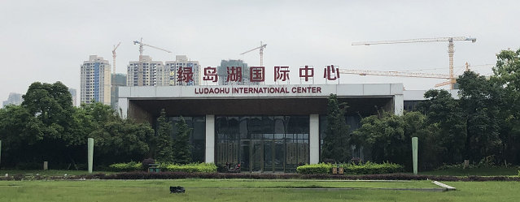
- 参会须知：
请参会企业于2019年06月18日前将“中国建陶小镇人才供需见面会回执”发邮件至2355956365@qq.com，招聘海报统一印制（字数限制800字内）。场地容纳有限，额满位即止。供需见面会结束后，各参会单位自行离场，承办单位不提供午餐。咨询电话：0757-88330000
六、现场提供服务：
展位 | 提供一个展位，包含1张桌子和2张椅子
海报 | 1.张贴1张招聘信息海报（规格：1米x1米），企业填写好回执中的各项信息，特别是单位简介信息（限800字以内），发到指定邮箱，由承办方统一打印。  2.因其它原因未能发到指定邮箱，企业自行负责。

七、学校专业介绍：
2020年（春）华材职校各专业参加招聘会毕业生人数
汽车运用与维修90人 | 电子商务141人 | 金融24人 | 机械加工技术31人
数字媒体技术应用34人 | 计算机动漫与游戏制作42人 | 计算机网络技术76人 | 电子与信息技术82人
机器人48人 | 装璜设计41人 | 服装设计与工艺35人 | 会计84人
陶瓷艺术设计13人 | 旅游外语33人 | 学前教育54人 | 室内设计47人
园林技术38人

中国建陶小镇人才供需见面会回执
单位名称 |  | 联系人 |  |  |  | 办公电话
地 址 |  | 传 真 |  |  |  | 移动电话
E-mail |  | 单位网址
单位简介 |  |  | 招聘职位 |  | 人数 |  | 招 聘 条 件  （学历、年龄、户口、语言、工作经验、待遇、工作时间、地点）

